DELO NA DALJAVO
Šolsko leto 2019/ 2020
Razred: 4. a
Predmet:  MAT | Zaporedna št. ure:  126. | Datum:  2. 4. 2020 | Učiteljica:  Zdenka Mežan
Tema: PISNO DELJENJE Z OSTANKOM

Pripomočki: SDZ 3/ 82, 83

Pisno deljenje z ostankom - razlaga https://www.youtube.com/watch?v=I2uo6AFXC9c&t=141s

Namen učenja:
- Naučiti se pisno deliti z ostankom
Kriteriji uspešnosti: uspešen/na boš, ko boš znal/a:
    - pisno deliti z ostankom in narediti preizkus.

Potek dela:
Najprej preveri rešitve računov, ki si jih moral rešiti včeraj za vajo. Poglej, če si pravilno podpisoval, zapisal ostanek in naredil preizkus.

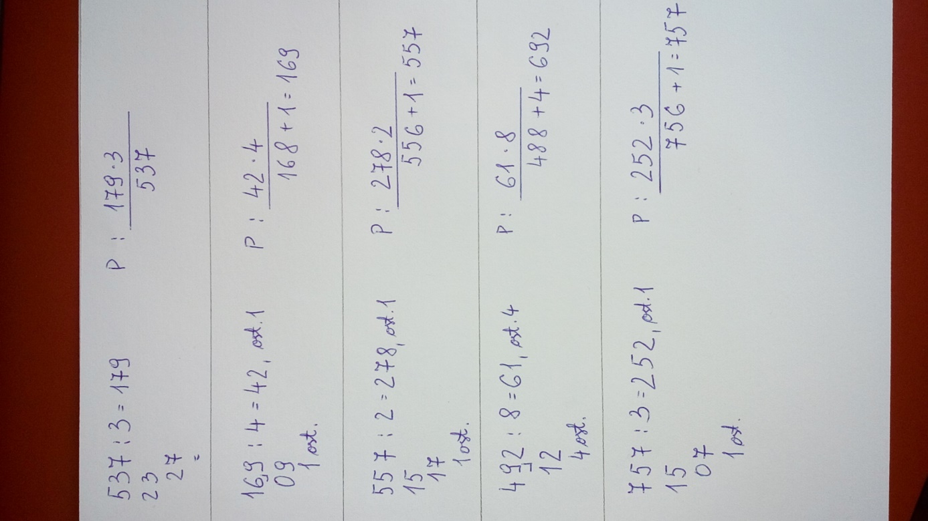

Ponovi
Pisno deljenje z ostankom - razlaga https://www.youtube.com/watch?v=I2uo6AFXC9c&t=141s

Pisno deljenje z ostankom zahteva veliko koncentracije in pozornosti usmerjene v pravilen postopek deljenja. Če je potrebno, večkrat poglej posnetek z razlago, nato reši račune v DZ. Računaj na glas skozi cel postopek. Nujno podpisuj in naredi preizkus.

    - SDZ 3/ 82
Zapiši račune v razpredelnico, kot je navedeno v primeru in jih izračunaj. Zraven napiši preizkus.

    - SDZ 3/ 83
Natančno preberi besedilne naloge in jih reši po korakih, ki smo se jih učili za uspešno reševanje matematičnih problemov. Seveda moraš sestaviti račune PISNEGA deljenja.
PRILAGODITEV:
Vsi učenci rešijo 4.in 5. nalogo.
Kdor želi in zmore samostojno narediti več, reši še 6. in 7. nalogo.
Rešitve najdeš na www.radovednih-pet.si

Samovrednotenje:
Kaj sem se danes naučil/a?
Je namen učenja dosežen?
Sem bil/a uspešna glede na kriterije uspešnosti?
Kaj lahko naredim, da svoje znanje še izboljšam?

